|  |  |
| --- | --- |
| Geo Parking | Plan de Testing  2014 |

# Control de la documentación

### Control de la Configuración.

|  |  |
| --- | --- |
| Título: | Plan de Testing |
| Referencia: | GeoP_Proyecto_BurdownCharts.docx |
| Autores: | Lucas Toneatto |
| Fecha: | 25/10/2014 |

### Histórico de Versiones.

|  |  |  |  |  |
| --- | --- | --- | --- | --- |
| Versión | Fecha | Estado | Responsable | Cambios |
| 1.0_DraftA | 23/10/2014 | Pendiente de Revisión | Ignacio Frigerio[autor] | Se crea un esbozo |
| 1.0_DraftB | 24/10/2014 | Pendiente de revision | Leonel Romero | Se agrega contenido |
| 1.0 | 25/10/2014 | Aprobado | Ignacio Frigerio |  |

Contenido

Control de la documentación 2

Control de la Configuración. 2

Histórico de Versiones. 2

BurdownCharts 4

Spring1 4

Spring2 4

# BurdownCharts

### Sprint 1

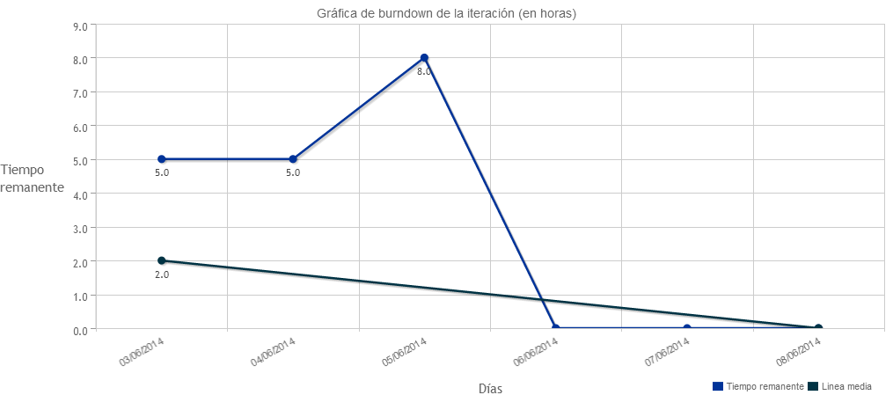

### Sprint 2

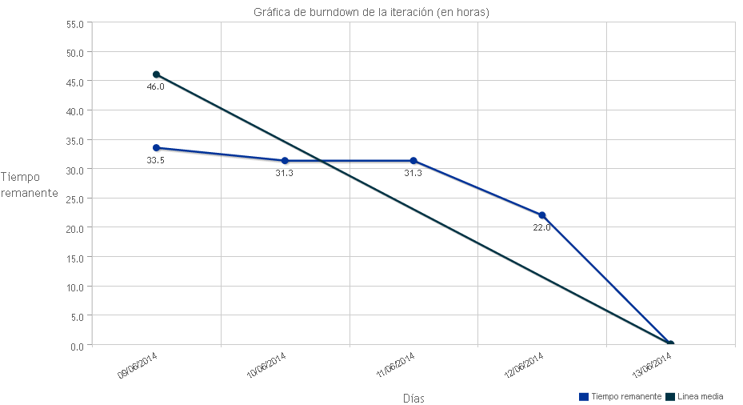

### Sprint 3

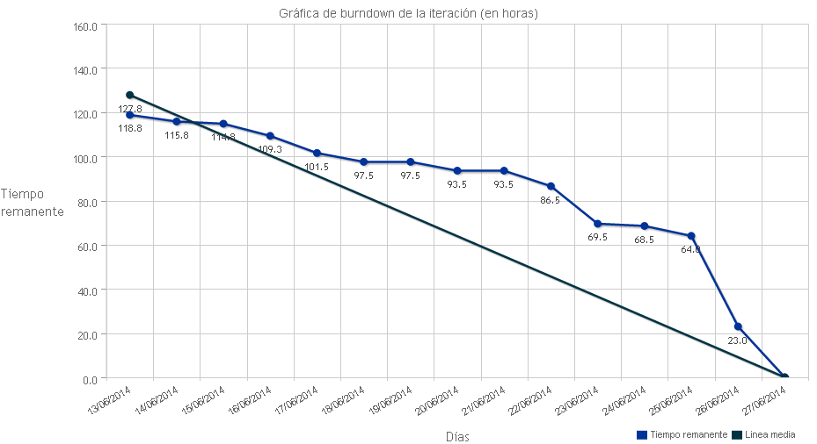

### Sprint 4

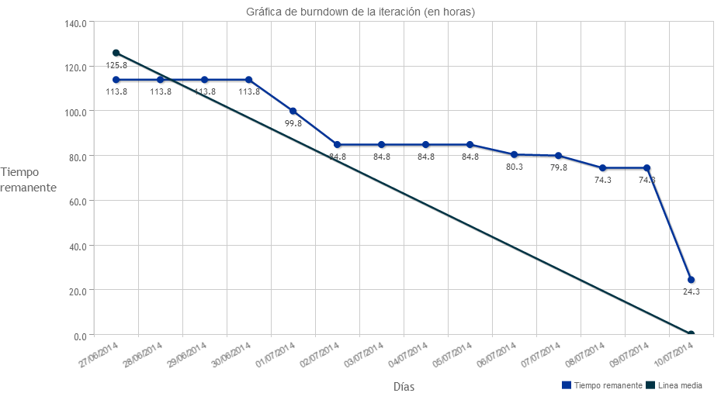

### Sprint 5

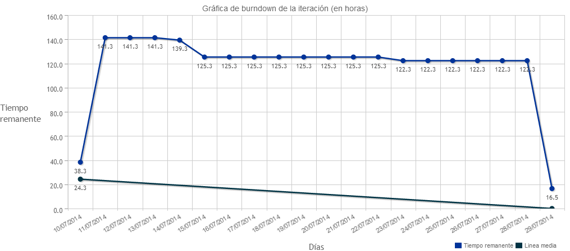

### Sprint 6 Y 7

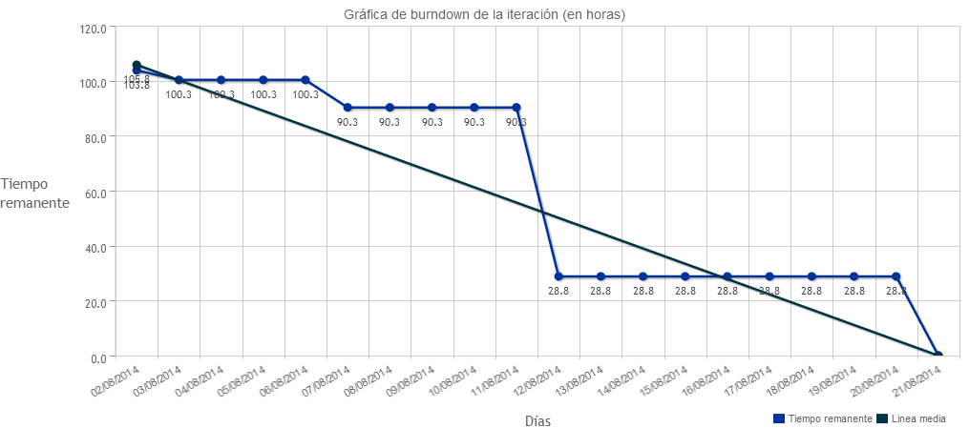

### Sprint 8

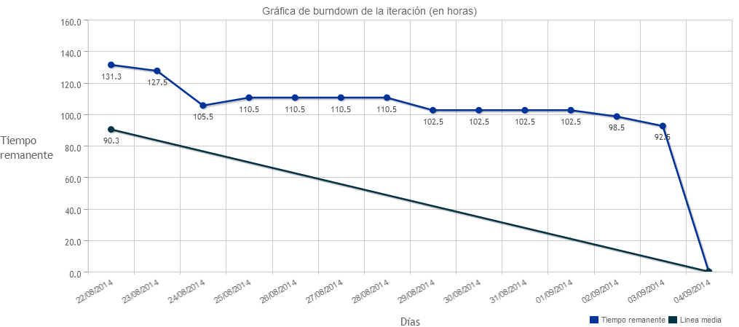

### Sprint 9

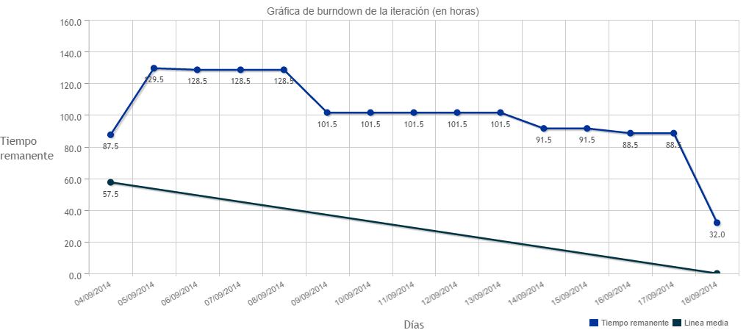

### Sprint 10

